СТОИТ ОРЕШИНА КУДРЯВАЯ
Русская народная песня
Умеренно Обработка В. Усачёва
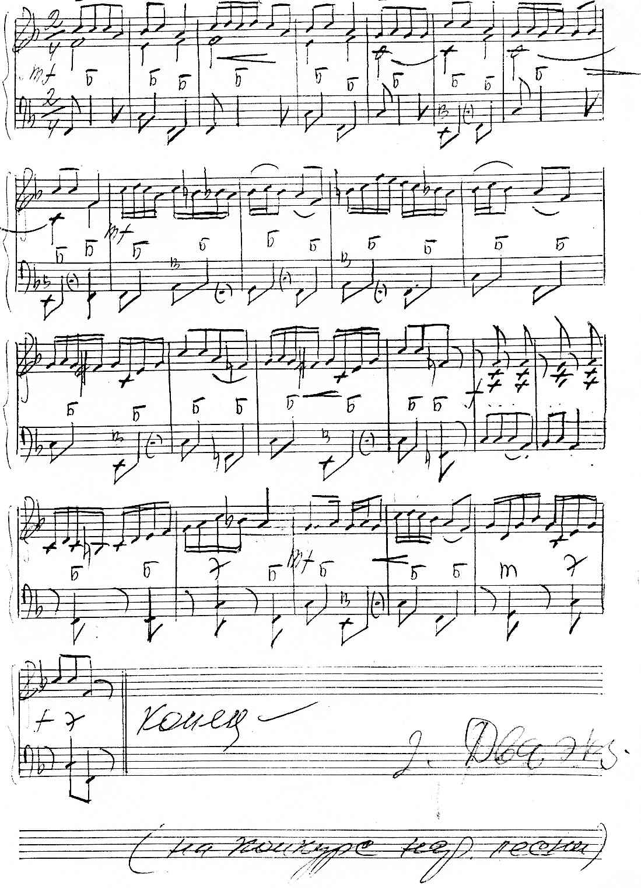
https://a-v-belousov.narod.ru/

